Прізвище: ________________ дата:____________
1 Обчисли.
Rechne.
__ + __ = __ |  | __ + __ = __

2 Обчисли.
Rechne.

__ + __ + __ = __ |  | __ + __ = __

__ + __ = __ |  | __ + __ + __ = __

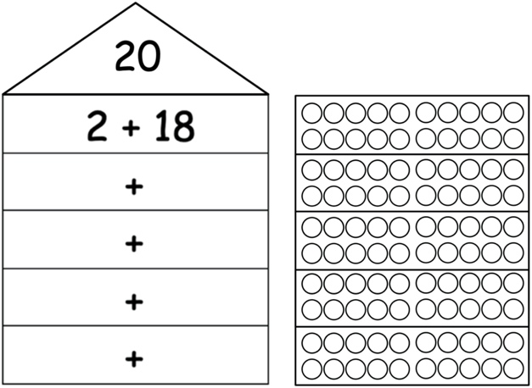
3 Розклади.
Zerlege.

Анна має 7 машин. У Тома є ще 5 машин. Скільки машини у них разом? Намалюй або обчисли.

